第1练 向量的加、减法
一、选择题
1．下列四个式子中可以化简为AB的是( )
①AC＋CD－BD；②AC－CB；③OA＋OB；④OB－OA.
A．①④ B．①② C．②③ D．③④
答案 A
解析 因为AC＋CD－BD＝AD－BD＝AD＋DB＝AB，所以①正确，排除C，D；因为OB－OA＝AB，所以④正确，排除B，故选A.
2．如图，四边形ABCD中，AB＝a，AD＝b，BC＝c，则DC等于( )
INCLUDEPICTURE "D:\\苏德亭2020\\同步\\数学\\步步高 数学 苏教必修第二册 新教材\\！！\\S133.TIF" \* MERGEFORMATINET 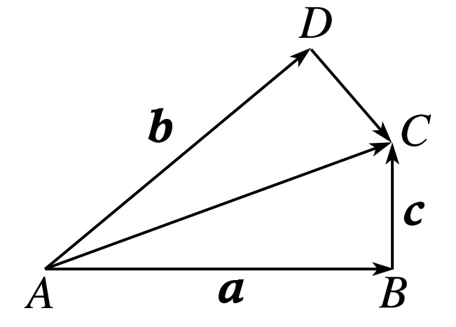
A．a－b＋c B．a＋b－c
C．a＋b＋c D．a－b－c
答案 A
解析 DC＝DA＋AB＋BC＝－b＋a＋c＝a－b＋c.
3．已知一点O到▱ABCD的3个顶点A，B，C的向量分别是a，b，c，则向量OD等于( )
A．a－b＋c B．a＋b－c
C．a＋b＋c D．a－b－c
答案 A
解析 如图，点O到平行四边形的三个顶点A，B，C的向量分别是a，b，c，结合图形有OD＝OA＋AD＝OA＋BC＝OA＋OC－OB＝a－b＋c.
INCLUDEPICTURE "D:\\苏德亭2020\\同步\\数学\\步步高 数学 苏教必修第二册 新教材\\！！\\S134.TIF" \* MERGEFORMATINET 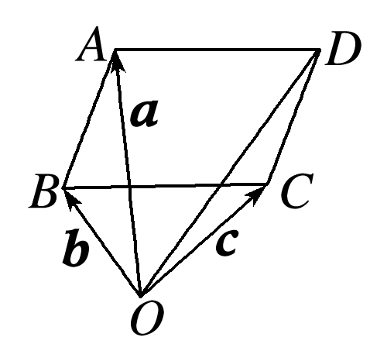
4．在边长为1的正三角形ABC中，|AB－BC|的值为( )
A．1 B．2 C. D.
答案 D
解析 如图，作菱形ABCD，
INCLUDEPICTURE "D:\\苏德亭2020\\同步\\数学\\步步高 数学 苏教必修第二册 新教材\\！！\\S135.TIF" \* MERGEFORMATINET 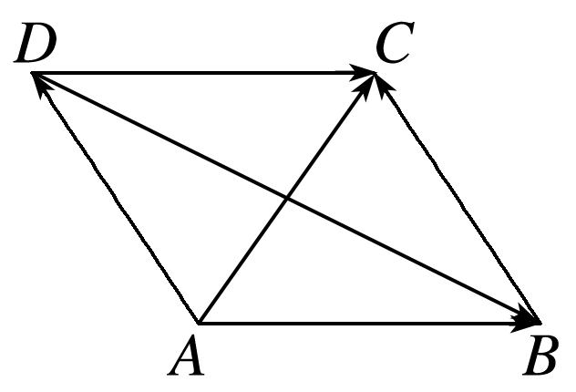
则|AB－BC|＝|AB－AD|
＝|DB|＝.
5．平面上有三点A，B，C，设m＝AB＋BC，n＝AB－BC，若m，n的长度恰好相等，则( )
A．A，B，C三点必在同一直线上
B．△ABC必为等腰三角形且∠ABC为顶角
C．△ABC必为直角三角形且∠ABC＝90°
D．△ABC必为等腰直角三角形
答案 C
解析 如图所示，作▱ABCD，则m＝AB＋BC＝AC，n＝AB－BC＝AB－AD＝DB.∵|m|＝|n|，∴|AC|＝|DB|.
INCLUDEPICTURE "D:\\苏德亭2020\\同步\\数学\\步步高 数学 苏教必修第二册 新教材\\！！\\S136.TIF" \* MERGEFORMATINET 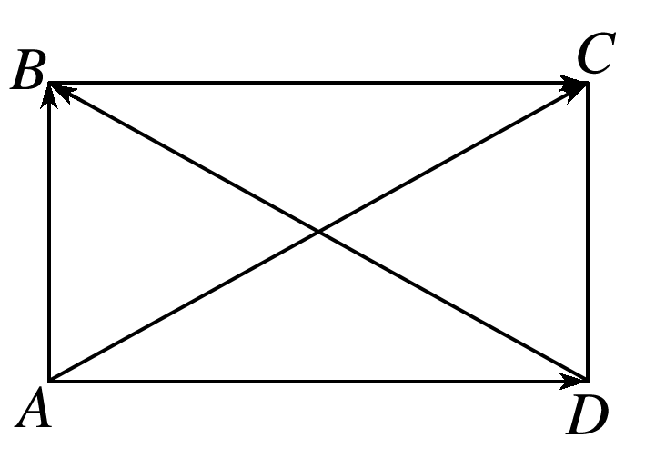
∴▱ABCD为矩形，
∴△ABC为直角三角形，∠ABC＝90°.
二、填空题
6．化简：(1)PB＋OP－OB＝________；
(2)OB－OA－OC－CO＝________.
答案 (1)0 (2)AB
解析 (1)PB＋OP－OB＝PB＋BP＝0.
(2)OB－OA－OC－CO＝(OB－OA)－(OC＋CO)
＝AB－0＝AB.
7．在△OAB中，设OA＝a，OB＝b，若a，b为单位向量，且∠AOB＝，则|a－b|＝________.
答案 1
解析 由题意，△OAB是边长为1的等边三角形，
所以|a－b|＝|BA|＝1.
8.如图所示，在梯形ABCD中，AD∥BC，AC与BD交于点O，则BA－BC－OA＋OD＋DA＝________.
INCLUDEPICTURE "D:\\苏德亭2020\\同步\\数学\\步步高 数学 苏教必修第二册 新教材\\！！\\RAR208.TIF" \* MERGEFORMATINET 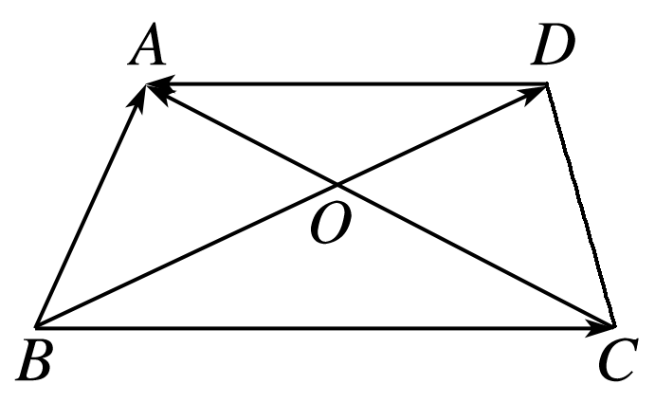
答案 CA
9．已知O是四边形ABCD所在平面内的一点，且OA，OB，OC，OD满足等式OA＋OC＝OB＋OD，则四边形ABCD是________．
答案 平行四边形
解析 ∵OA－OB＝BA，OD－OC＝CD，而OA＋OC＝OB＋OD，∴OA－OB＝OD－OC，∴BA＝CD，即AB∥CD，且AB＝CD，∴四边形ABCD为平行四边形．
10．若O，E，F是不共线的任意三点，则以下各式中成立的是________．(填序号)
①EF＝OF＋OE；
②EF＝OF－OE；
③EF＝－OF＋OE；
④EF＝－OF－OE.
答案 ②
解析 根据向量的减法法则可知正确的为②.
三、解答题
11．已知|a|＝8，|b|＝6，且|a＋b|＝|a－b|，求|a－b|.
解 设AB＝a，AD＝b，以AB，AD为邻边作平行四边形ABCD，如图所示．
INCLUDEPICTURE "D:\\苏德亭2020\\同步\\数学\\步步高 数学 苏教必修第二册 新教材\\！！\\S137.TIF" \* MERGEFORMATINET 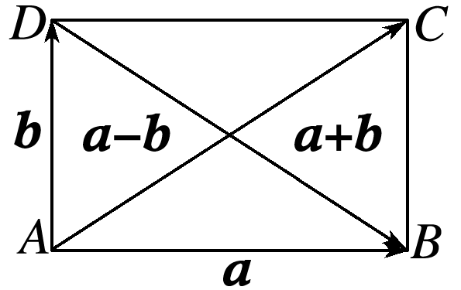
则AC＝a＋b，DB＝a－b，
所以|AC|＝|DB|.
又因为四边形ABCD为平行四边形，
所以四边形ABCD为矩形，故AD⊥AB.
在Rt△DAB中，|AB|＝8，|AD|＝6，由勾股定理得|DB|＝＝＝10.
所以|a－b|＝10.

